**Carrera: Data Analytics**

**Módulo 3**

**REPORTE FINANCIERO ADVENTUREWORKS**

**Nombre del autor:** Jaime Alberto Orejarena Carvajal

**Email:** [orejarenajaime1979@gmail.com](mailto:orejarenajaime1979@gmail.com)

**Cohorte:** DAPT-01

**Fecha de entrega:** cuándo se completó y entregó el informe

**Institución:**



# Introducción

# Como Analista de Datos, Business Intelligence y Power BI, asumo el emocionante desafío de visualizar el rendimiento de Adventure Works Cycles (AWC), una empresa multinacional líder en la fabricación y distribución de bicicletas, piezas y accesorios. Con un equipo global de 500 empleados y varias unidades de ventas regionales, AWC necesita una comprensión profunda y detallada de sus ventas, costos y rentabilidad para tomar decisiones estratégicas informadas. Este proyecto se enfoca en desarrollar un informe integral en Power BI que transforman datos complejos en insights claros y accionables.

# El objetivo principal es mejorar la calidad de los datos mediante una limpieza efectiva y crear un modelo de datos relacional que refleje con precisión las necesidades del negocio. Utilizando DAX, calcular métricas clave que proporcionen una visión clara del rendimiento de ventas. Los informes diseñados serán visualmente atractivos, informativos y fáciles de entender, permitiendo a los usuarios finales identificar rápidamente los factores que afectan las ventas y la rentabilidad. Esta tarea no solo implica el uso de técnicas avanzadas de análisis de datos, sino también la capacidad de comunicar resultados de manera efectiva a través de visualizaciones interactivas.

# Este proyecto representa una oportunidad invaluable para aplicar conocimientos teóricos en un entorno práctico, abordando los desafíos complejos y a veces desordenados del análisis de datos. Es un paso crucial en mi desarrollo como analista de datos, donde podré demostrar mi habilidad para transformar datos en decisiones estratégicas. Con este informe, Adventure Works Cycles podrá optimizar sus operaciones y mejorar su competitividad en el mercado global.

# 

# Desarrollo del proyecto

# AVANCE 1: ETL, Conexión y limpieza de datos

1. **Descargamos el archivo backup** de la base de datos Adventureworks (AdventureWorksDW 2019.bak)
2. **Restauramos la base de datos** de Adventureworks según el instructivo “Inicio rápido: copia de seguridad y restauración de una base de datos de SQL Server con SSMS”.
3. **Conectamos las base de datos restaurada desde SQL Server a PowerBI,** desde la pestaña “HOME”, se sigue el enlace “SQL Server” y seguimos la ruta donde se encuentra el archivo de la base de datos, de las cuales seleccionamos para nuestro informe las siguientes tablas:

* DimProduct
* DimProductCategory
* DimProductSubcategory
* DimDate
* DimPromotion
* DimSalesTerritory
* DimGeography
* FactInternetSales

1. **Conectamos la fuente de datos “DimCustomer**” (descargada en el PC) desde Excel a Power BI, se ejecuta desde la pestaña “HOME”, se sigue el enlace “Excel Workbook” y seguimos la ruta donde se encuentra el archivo en el PC.
2. **Transformación de datos en Power Query:**

* Tabla DimProduct: se hace la combinacion externa izquierda entre las tablas “DimProduct” y “DimProductSubcategory” a traves de la clave “ProductSubcategoryKey”, de esta combinacion se extraen los datos “EnglishSubcategoryName” y “ProductCategoryKey”. Se hace la combinacion externa izquierda entre la Tabla “DimProductSubcategory” y “DimProductCategory” a traves de la clave “ProductCategoryKey” y así poder extraer los datos de “EnglishProductCategoryName” que importantes para categorizar las ventas o los ingresos en el informe Financiero de AdventurWorks.
* Tabla DimCustomer: se hace eliminación de las filas en Blanco y posteriormente se eliminan dos columnas. Posteriormente se hace la combinación de las 5 columnas “CountryRegionCode”, que equivalen a las 5 regiones donde tiene incidencias la compañía en ventas, y se crea una única columna con todas las mismas para mejorar y facilitar análisis posteriores.

1. **Guardamos y aplicamos en nuestro Modelo PowerBI.**

# 

# AVANCE 2 Armado del modelo relacional y mockup del proyecto

1. **Diseño del modelo de datos relacional**

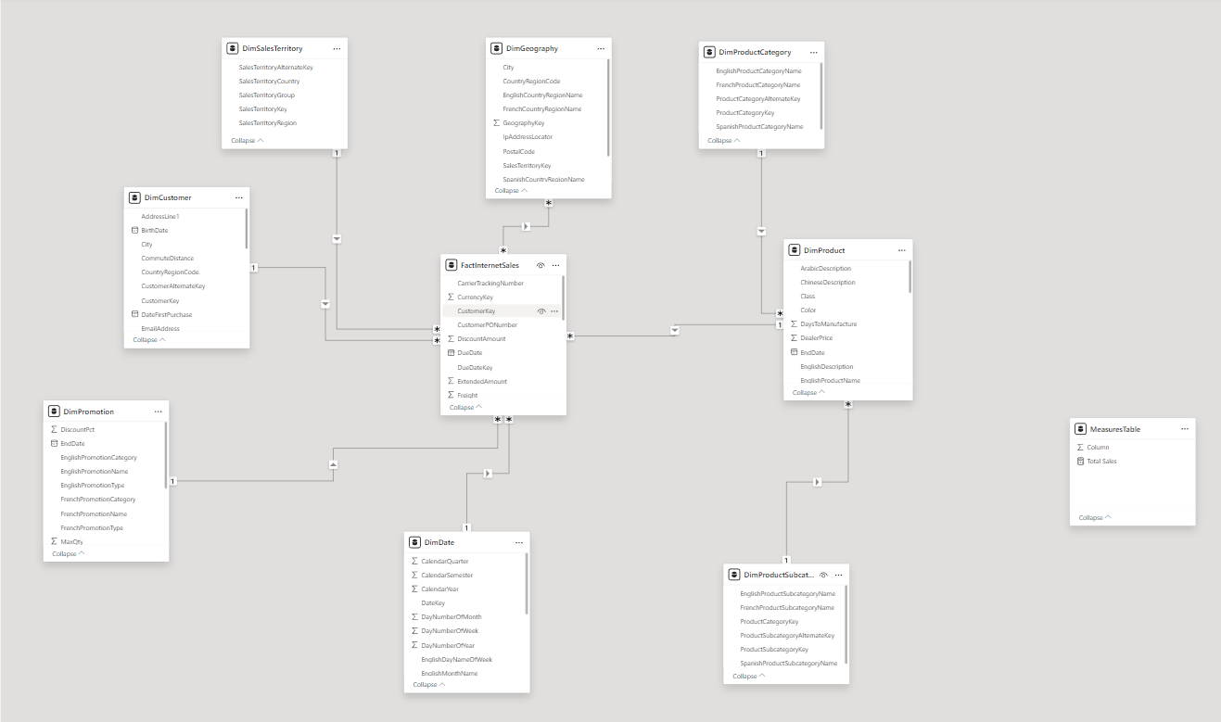

**Descripción de las diseño del modelo de datos relacional:**

**Modelo Relacional en Power BI**

Para soportar este informe, necesitaremos las siguientes tablas de "AdventureWorksDW2019":

* **FactInternetSales:Campos:** SalesAmount, OrderQuantity, TotalProductCost, Freight, etc.
* **DimDate:Campos:** DateKey, FullDateAlternateKey, CalendarYear, MonthNumberOfYear, etc.
* **DimCustomer: Campos:** CustomerKey, GeographyKey, etc.
* **DimProduct: Campos:** ProductKey, ProductSubcategoryKey, etc.
* **DimProductSubcategory: Campos:** ProductSubcategoryKey, ProductCategoryKey, etc.
* **DimProductCategory: Campos:** ProductCategoryKey, ProductCategoryName, etc.
* **DimGeography: Campos:** GeographyKey, CountryRegionName, StateProvinceName, City, etc.

**Relaciones entre Tablas**

* **FactInternetSales:**

Relación con DimDate usando OrderDateKey

Relación con DimCustomer usando CustomerKey

Relación con DimProduct usando ProductKey

Relación con DimGeography usando SalesTerritoryKey

* **DimProduct:**

Relación con DimProductSubcategory usando ProductSubcategoryKey

Relación con DimProductCategory usando ProductCategoryKey

**Notas:**

* Rompimos la relación entre las tablas "DimSalesTerritory" y "DimGeography" a través de la llave "SalesTerritoryKey", para dejar mejor la relación entre la tabla de hechos "FactInternetSales" y "DimGeography" a través de la misma llave.
* Activamos la relación de la llave "CustomerKey" entre las tablas "DimCustomer" y la tabla de hechos "FactInternetSales", necesaria para nuestro informe.

1. **Mockup Informe**

* **Página 1: Portada.**

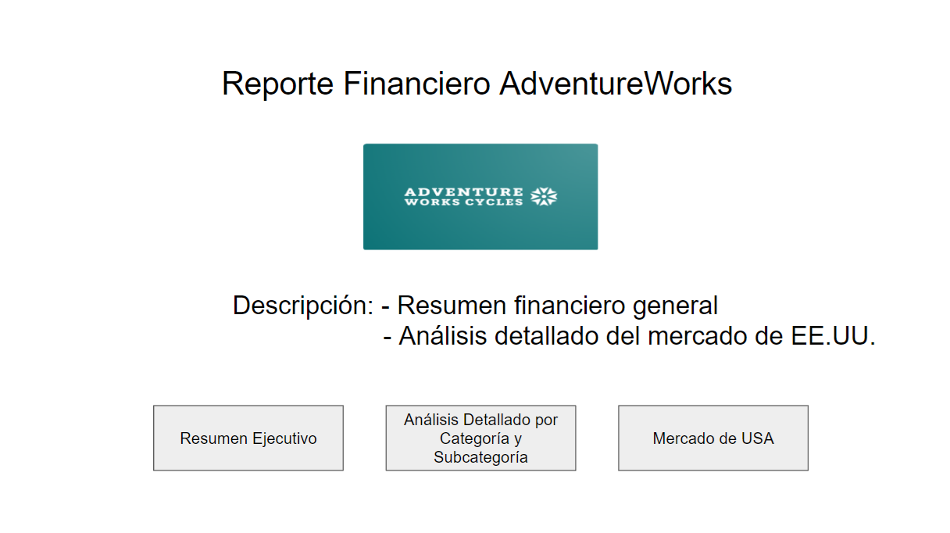

**Storytelling:**

1. Título del informe
2. logo de la empresa.
3. Descripción del informe
4. botones interactivos páginas: Resumen Ejecutivo, Análisis Detallado por Categoría y Subcategoría, Mercado de USA.

* **página 2: Resumen Ejecutivo.**

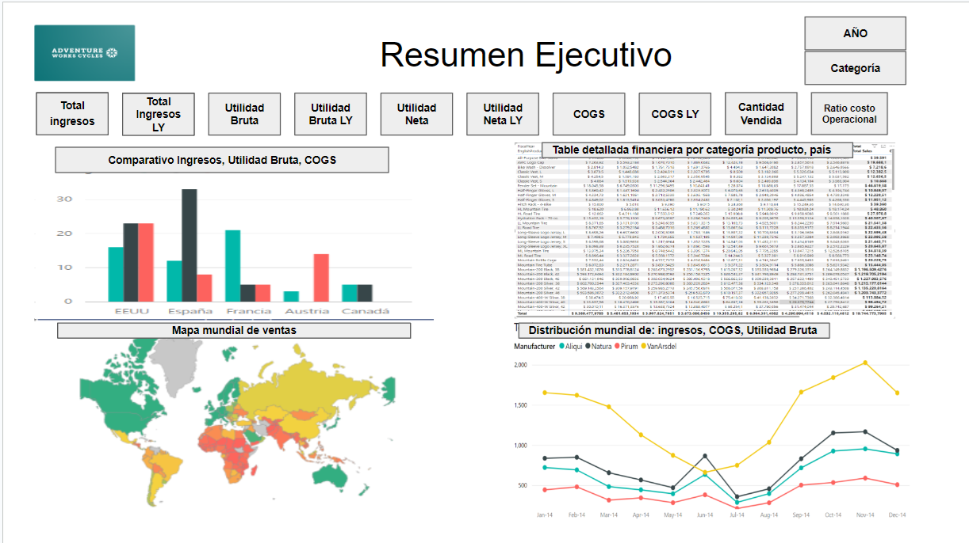

**Storytelling:**

1. Logo empresa, superior izquierda
2. Título de la página: Resumen Ejecutivo
3. Slicer por año y categoría.
4. Tarjetas con indicadores(actual y año anterior): Total ingresos, utilidad bruta, utilidad neta, COGS, Cantidad vendida y Ratio costo operacional.
5. Diagrama de Barras, comparativo Ingresos, utilidad bruta y COGS.
6. Tabla resumen detallada de los indicadores financieros junto con su variación porcentual.
7. “Filled map”: para mostrar la distribución de ventas a nivel mundial.
8. Gráfico de líneas para mostrar la distribución mensual de ingresos, COGs y utilidad bruta.

* **Página 3: Análisis detallado por categoría y subcategoría.**

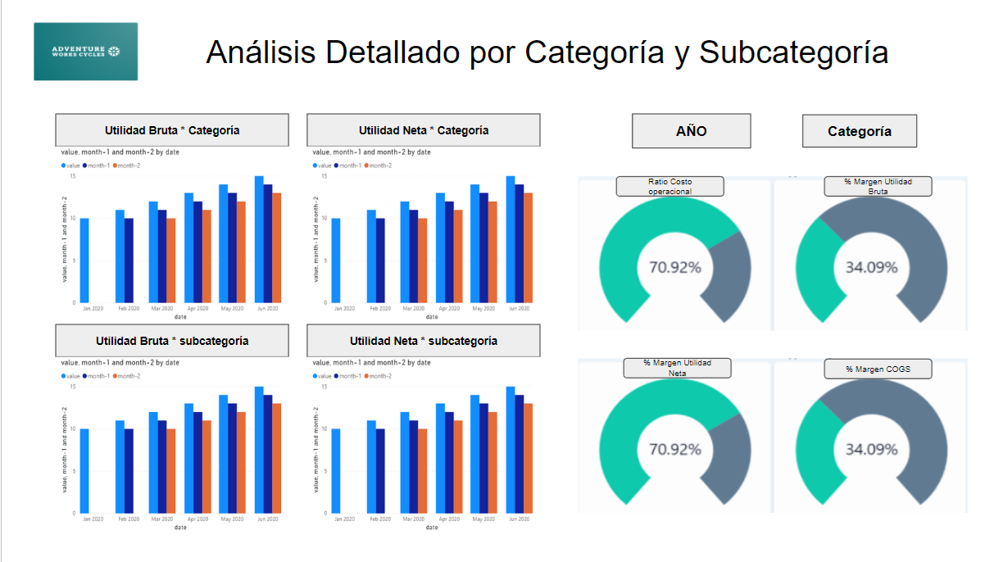

**Storytelling:**

1. Logo empresa, superior izquierda
2. Título de la página: Análisis detallado por categoría y subcategoría
3. Slicer por año y categoría.
4. Gráficos de barras, Utilidad bruta y neta por categoría y subcategoría de producto.
5. Medidores, Ratio Costo operacional vs. LY, Porcentaje de margen de utilidad bruta, Porcentaje de margen de utilidad neta, Porcentaje de COGS.

* **Página 4: Mercado de USA**

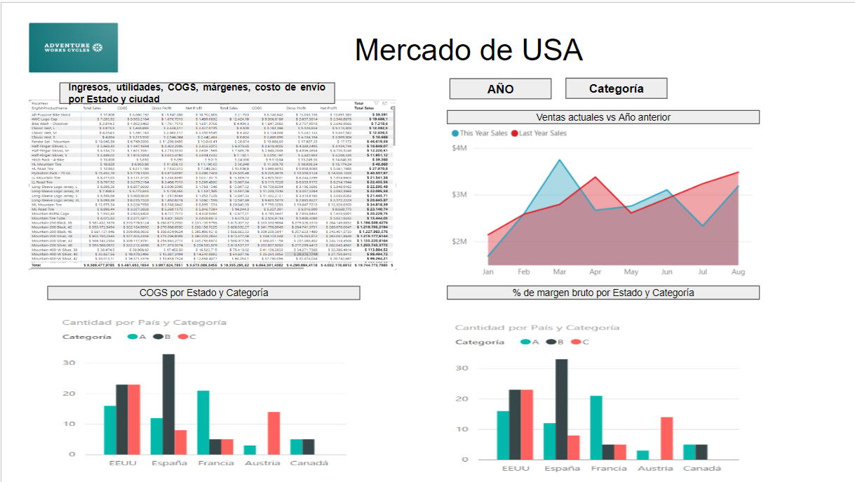

**Storytelling:**

1. Logo empresa, superior izquierda
2. Título de la página: Mercado de USA
3. Slicer por año y categoría.
4. Tabla Detallada, Ingresos, utilidades, COGS, márgenes, costo de envío por provincia y ciudad.
5. Gráfico de área, Ventas acumuladas del período actual vs. anterior.
6. Gráfico de Barras, COGS por estado y categoría.
7. Gráfico de Barras, % de margen bruto por estado y categoría.

# AVANCE 3 Generación de medidas y columnas calculadas

**Consignas:**

1. **En Power Query:** agrega una columna personalizada con el nombre del mes en formato corto (primeras 3 letras de nombre del mes).

**Desarrollo**

Paso a Paso en Power Query

1. Abrimos Power Query Editor:

* En Power BI Desktop, voy a la pestaña "Home" y seleccione "Transform data" para abrir el Editor de Power Query.

1. Seleccionamos la Tabla de Fechas:

* En el panel de consultas a la izquierda, seleccione la tabla que contiene las fechas, "DimDate", que es la tabla que elegí como tabla calendario para nuestro informe.

1. Agregar Columna Personalizada:

* En el Editor de Power Query, seleccionamos la pestaña "Add Column".
* Dimos Click en "Custom Column".

1. Configurar la Columna Personalizada:

* En el cuadro de diálogo "Add Costum Column", introdujimos el nombre para la nueva columna, "ShortMonth".
* Introdujimos la siguiente fórmula en el cuadro de fórmula: Date.ToText([FullDateAlternateKey], "MMM")

1. Confirmamos, cerramos y aplicamos a nuestra tabla calendario.

Explicación de la Fórmula:

* Date.ToText: Esta función convierte una fecha en un texto.
* [FullDateAlternateKey]: Esta es la columna que contiene las fechas en la tabla DimDate.
* "MMM": Este formato específico convierte la fecha en el nombre del mes en formato corto (por ejemplo, "Jan" para enero, "Feb" para febrero, etc.

1. Deshabilita la carga para las tablas de **ProductCategory**, **ProductSubcategory** y **Geography** en Power Query.

**Desarrollo**

Paso a Paso en Power Query

1. Abrimos Power Query Editor:
2. Ubicamos cada una de las tablas e hice el siguiente trámite, click derecho y Desahabilitamos (“"enlable load) a cada una de las tablas, **ProductCategory**, **ProductSubcategory** y **Geography.**
3. Cerramos y aplicamos
4. Visualizamos en nuestro panel de modelo que no se encuentren las tablas anteriormente nombradas.
5. Marca la columna que corresponda como tabla de fechas. En caso de que no exista un **calendario** en el modelo ¿cómo lo crearías? Investiga las diversas formas que tienes de hacerlo. **¿Cuál es la más óptima para este modelo de datos?**

**Desarrollo**

1. Marca la columna que corresponda como tabla de fechas: para esta base de datos de adventureworks, este modelo tiene establecida la tabla "DimDate" y nosotros la marcamos como tabla de fechas, de la siguiente manera:

* En el panel de campos de Power BI, seleccionamos la tabla "DimDate".
* Hicimos clic derecho en la Tabla "DimDate" y seleccionamos "mark as a date table".

1. En caso de que no exista un calendario en el modelo ¿cómo lo crearías? Investiga las diversas formas que tienes de hacerlo. ¿Cuál es la más óptima para este modelo de datos?

* Como lo vimos en Clase existen 3 formas de crear o personalizar una tabla calendario, a traves de **Power Query**, con **DAX** usando las funciones **"CALENDARAUTO"** y **"CALENDAR"**, yo la crearía con la función **“CALENDAR”** que es la más sencilla y podría generar menos errores en el análisis de los datos del informe, y usaría la siguiente Fórmula DAX para desarrollarla:

Calendar Table =

ADDCOLUMNS (

CALENDAR (DATE(2010, 1, 1), DATE(2023, 12, 31)),

"Year", YEAR([Date]),

"Month", MONTH([Date]),

"Day", DAY([Date]),

"MonthName", FORMAT([Date], "MMMM"),

"YearMonth", FORMAT([Date], "YYYYMM")

)

1. Para terminar determinamos que la opción más **óptima** sería establecer la tabla "DimDate" como nuestra tabla de fechas.
2. Crea una columna calculada en la tabla **DimDate** indicando el trimestre, debería quedar de la siguiente manera: **“Trimestre XX”**.

**Desarrollo**

* En el panel de campos de Power BI, selecciona la tabla **DimDate.**
* Voy a la pestaña **"Modelado"** y seleccione **"Nueva columna".**
* Desarrolle la siguiente **fórmula DAX:**

**Trimestre = "Quarter " & FORMAT(DimDate[FullDateAlternateKey], "Q")**

* Cargamos

**Explicación de la fórmula:** se está concatenando la palabra **“Quarter “** con el trimestre correspondiente a la fecha indicada en la columna **FullDateAlternateKey** de la tabla **DimDate**. La función **FORMAT** con el formato **"Q"** devuelve el número del trimestre al que pertenece la fecha (**1, 2, 3 o 4**) en lugar de la fecha en sí.

1. **Genera las medidas** necesarias que resuelvan las solicitudes detalladas del usuario, especificadas en el avance anterior. **Organiza tus medidas:** crear tabla de medidas y carpetas por tipo. Por ejemplo, todas las medidas financieras en una carpeta, en otra las de inteligencia de tiempo, mercado de USA y demográficas.

**Desarrollo**

1. **Financieras**

* **Total de ingresos**

Total Sales = SUM(FactInternetSales[SalesAmount])

* **utilidad Bruta**

**Gross Profit = SUM(FactInternetSales[SalesAmount]) - SUM(FactInternetSales[TotalProductCost])**

* **utilidad Neta:**

**Net Profit = SUM(FactInternetSales[SalesAmount]) - SUM(FactInternetSales[TotalProductCost]) - SUM(FactInternetSales[Freight])**

* **Total COGS**

**COGS = SUM(FactInternetSales[TotalProductCost])**

* **Total Freight**

**Total Freight = SUM(FactInternetSales[Freight])**

* **Total Freight Ratio Costo Operacional**

**Operational Cost Ratio = DIVIDE([COGS] + SUM(FactInternetSales[Freight]), [Total Sales])**

* **Total Cantidad Vendida**

**Total Quantity Sold = SUM(FactInternetSales[OrderQuantity])**

1. **Inteligencia del tiempo**

* **% variación ingresos**

**Sales Variance % = DIVIDE([Total Sales] - [LY Sales], [LY Sales])**

* **Ingresos año anterior**

**LY Sales = CALCULATE(**

**[Total Sales],**

**SAMEPERIODLASTYEAR(DimDate[FullDateAlternateKey])**

**)**

* **Utilidad Bruta año anterior**

**LY Gross Profit = CALCULATE([Gross Profit], SAMEPERIODLASTYEAR(DimDate[FullDateAlternateKey]))**

* **% variación Utilidad Bruta**

**Gross Profit Variance % = DIVIDE([Gross Profit] - [LY Gross Profit], [LY Gross Profit])**

* **Utilidad Neta año anterior**

**LY Net Profit = CALCULATE([Net Profit], SAMEPERIODLASTYEAR(DimDate[FullDateAlternateKey]))**

* **% variación Utilidad Neta**

**Net Profit Variance % = DIVIDE([Net Profit] - [LY Net Profit], [LY Net Profit])**

* **COGS año anterior**

**LY COGS = CALCULATE([COGS], SAMEPERIODLASTYEAR(DimDate[FullDateAlternateKey]))**

* **% variación COGS**

**COGS Variance % = DIVIDE([COGS]- [LY COGS], [LY COGS])**

* **Freight año anterior**

**LY Freight = CALCULATE([Total Freight], SAMEPERIODLASTYEAR(DimDate[FullDateAlternateKey]))**

* **Ratio Costo Operacional año anterior**

**LY Operational Cost Ratio = DIVIDE([LY COGS] + [LY Freight], [LY Sales])**

* **% margen de utilidad Utilidad Bruta**

**Gross Profit Margin % = DIVIDE([Gross Profit], [Total Sales])**

* **% margen de utilidad Utilidad Neta**

**Net Profit Margin % = DIVIDE([Net Profit], [Total Sales])**

* **% margen de utilidad COGS**

**COGS % = DIVIDE([COGS], [Total Sales])**

1. **Demográficos**

* **Numero de clientes por pais**

**Customers by Country = DISTINCTCOUNT(DimCustomer[CustomerKey])**

1. **Mercado USA**

* **Ingresos por Ciudad**

**Sales by City USA = CALCULATE([Total Sales], DimSalesTerritory[SalesTerritoryCountry] = "United States")**

* **Utilidad Bruta Ciudad**

**Gross Profit by City USA = CALCULATE([Gross Profit], DimSalesTerritory[SalesTerritoryCountry] = "United States")**

* **Utilidad Neta Ciudad**

**Net Profit by City USA = CALCULATE([Net Profit], DimSalesTerritory[SalesTerritoryCountry] = "United States")**

* **COGS Ciudad**

**COGS by City USA = CALCULATE([COGS], DimSalesTerritory[SalesTerritoryCountry] = "United States")**

* **Freight Ciudad**

**Freight by City USA = CALCULATE(SUM(FactInternetSales[Freight]), DimSalesTerritory[SalesTerritoryCountry] = "United States")**

# AVANCE 4 Creación de tablero y documentación del proyecto BI

1. Configurar el lienzo de manera personalizada: Alto: 1080, Ancho: 1920.

**Desarrollo**

**Configurar el tamaño del lienzo:**

* Ve a la vista del reporte (Report View).
* Nos ubicamos en el panel de Visualizaciones (Visualizations)
* Damos Click “format your report page”
* Damos Click “canvas Settings”
* Desplegamos la lista “Type”
* Selecciona "Personalizado" y establece el Alto en 1080 y el Ancho en 1920.

1. En base al concepto de storytelling y lo generado en los anteriores avances, comienza con la creación de las visualizaciones que serán parte del tablero en Power BI. Para esto puedes usar de base el mockup generado y no olvides tener en cuenta las problemáticas de negocio planteadas, el reporte que generes debe reflejar las solicitudes del usuario.

**Creación de Visualizaciones Basadas en el Storytelling**

**Página Portada:**

**Visualizaciones 1, 2 y 3:** Cuadro de texto para el título, descripción del informe y fecha de entrega del mismo.

**Página Financiero**

**Visualización 1:** Segmentadores por Año, País y Categoría,

* Nos dirigimos a la pestaña "Visualizations" y seleccionamos la visualización "Slicer".
* Son 3 los segmentadores que vamos a usar en esta página, que serían año, País y categoría.
* Ajustamos el tamaño y posición de los Segmentadores en el panel de “Visualizations” y dando click en el icono “Format your Visual”, posteriormente los ubicamos en la parte superior derecha de la izquierda, justo justo debajo del logo de la empresa.

**Visualización 2:** Tarjetas de Métricas Clave, **Ingresos Totales**, **Utilidad Neta**, **Utilidad Bruta**, **COGS** y **Cantidad Vendida**:

* Nos dirigimos a la pestaña "Visualizations" y seleccionamos la visualización "Card".
* Arrastramos y soltamos cada medida (Ingresos Totales, Utilidad Neta, Utilidad Bruta, COGS) a la visualización de tarjeta.
* Ajustamos el tamaño y posición de las tarjetas en el panel de “Visualizations” y dando click en el icono “Format your Visual”, posteriormente ubicamos los indicadores en la parte superior derecha de la página, justo al lado derecho del título.

**Visualización 3:** Matriz de indicadores Clave y su margen porcentual por mes y año, **Ingresos Totales**, **Utilidad Neta**, **Utilidad Bruta**, **COGS**

* Nos dirigimos a la pestaña "Visualizations" y seleccionamos la visualización "Matrix".
* Arrastramos y soltamos cada medida (Ingresos Totales, Utilidad Neta, Utilidad Bruta, COGS) al campo Valores de la visualización.
* En el campo de filas ubicamos Año y Mes.
* Ajustamos el tamaño y posición de las Matriz en el panel de “Visualizations” y dando click en el icono “Format your Visual”, en el mismo lugar y para cada uno de las medidas principales, le doy formato condicional y fondo a las filas de cada ítem para generar fondo e identificar la jerarquía. Posteriormente ubicamos los la tabla matriz en el medio página, justo debajo de indicadores

**Visualización 4:** Gráfico de barras clustered, comparativo de los indicadores claves con respecto al año anterior:

* Nos dirigimos a la pestaña "Visualizations" y seleccionamos la visualización "Clustered bar chart".
* Arrastramos y soltamos los dos parámetros creados anteriormente (indicadores y LY)en el campo de X y en el campo Y los años.
* Ajustamos el tamaño y posición de las Gráfico de barras en el panel de “Visualizations” y dando click en el icono “Format your Visual”, se usa el field parameter, como parámetro para comparar el año actual con el anterior de cada una de los indicadores claves

**Visualización 5:** Mapa para un análisis demográfico de la cantidad de clientes y los indicadores claves por cada país

* Nos dirigimos a la pestaña "Visualizations" y seleccionamos la visualización "Map".
* Arrastramos y soltamos los siguientes datos, en el Campo “location” ubicamos la columna de “SalesTerritoryCountry”, en el Campo “Bubble Size” ubicamos el Field Parameter para que haga un análisis de los indicadores principales y por último en el campo de Tooltip ubicamos la Medida “CustomeCountry” para que el mapa nos indique la cantidad de clientes por país.
* Ajustamos el tamaño y posición del mapa en el panel de “Visualizations” y dando click en el icono “Format your Visual”,

**Visualización 6, 7 8 y 9:** Tacometros para mostrar los márgenes de los COGS, Utilidad Bruta, Utilidad Neta y Costo de Ratio operacional

* Nos dirigimos a la pestaña "Visualizations" y seleccionamos la visualización "Gauge".
* Arrastramos y soltamos los datos de cada uno de los indicadores claves, en el Campo “Value”
* Ajustamos el tamaño y posición de los tacometros en el panel de “Visualizations” y dando click en el icono “Format your Visual”,

**Visualización 10:** Gráfico comparativo de Columnas apiladas para comparar ventas con utilidad bruta y COGS.

* Nos dirigimos a la pestaña "Visualizations" y seleccionamos la visualización "Stacked Column Chart".
* Arrastramos y soltamos los siguientes datos, en el Campo del “eje x” ubicamos las columnas “FiscalYear” y “ShortMonth”, y en el campo del “eje Y” ubicamos las medidas de Ventas, COGS y utilidad Bruta.
* Ajustamos el tamaño y posición de las Gráfico de Columnas apiladas en el panel de “Visualizations” y dando click en el icono “Format your Visual”,

**Visualización 11:** Gráfico comparativo de líneas y columnas apiladas para comparar ventas con margen de utilidad neta por año.

* Nos dirigimos a la pestaña "Visualizations" y seleccionamos la visualización "Stacked Column and line Chart".
* Arrastramos y soltamos los siguientes datos, en el Campo del “eje x” ubicamos las columnas “SalesTerritoryCountry, en el campo Columns Y ubicamos la medida “TotalSales”, en el Campo Línea Y ubicamos la medida “NetProfitMargin y en el campo legend ubicamos la columna “CalendarYear”.
* Ajustamos el tamaño y posición del gráfico comparativo de líneas y columnas apiladas en el panel de “Visualizations” y dando click en el icono “Format your Visual”,

**Visualización 12:** Navegador de páginas

* Nos dirigimos a la pestaña de “insert” y seleccionamos “Buttons”, nos dirigimos a la parte final de la lista ubicamos “Navigator” y por último elegimos la opcion “page navigator” para activarlo en todas las páginas del informe.

**Página Mercado USA (**Filtramos toda la página para USA)

**Visualización 1:** Segmentadores por Año, Categoría y Región,

* Nos dirigimos a la pestaña "Visualizations" y seleccionamos la visualización "Slicer".
* Son 3 los segmentadores que vamos a usar en esta página, que serían año, categoría y Región.
* Ajustamos el tamaño y posición de los Segmentadores en el panel de “Visualizations” y dando click en el icono “Format your Visual”, posteriormente los ubicamos en la parte superior derecha de la izquierda, justo justo debajo del logo de la empresa.

**Visualización 2:** Tarjetas de Métricas Clave del Mercado de USA, **Ingresos Totales**, **Utilidad Neta**, **Utilidad Bruta**, **COGS** y **Cantidad Vendida**:

* Nos dirigimos a la pestaña "Visualizations" y seleccionamos la visualización "Card".
* Arrastramos y soltamos cada medida (Ingresos Totales, Utilidad Neta, Utilidad Bruta, COGS) a la visualización de tarjeta.
* Ajustamos el tamaño y posición de las tarjetas en el panel de “Visualizations” y dando click en el icono “Format your Visual”, posteriormente ubicamos los indicadores en la parte superior derecha de la página, justo al lado derecho del título.

**Visualización 3:** Matriz de indicadores Clave y su margen porcentual por mes y año, **Ingresos Totales**, **Utilidad Neta**, **Utilidad Bruta**, **COGS, uso de Grupo Calculado Inteligencia de Tiempo y el field Parameter “Indicadores”**

* Nos dirigimos a la pestaña "Visualizations" y seleccionamos la visualización "Matrix".
* Arrastramos y soltamos el field parameter en “Values”, en Rows indicamos las columnas “SalesTerritoryCountry”, “SalesTerritoryRegion” y “City” y en Columns ingresas el Grupo Calculado de Inteligencia de tiempo llamado Valores.
* Ajustamos el tamaño y posición de las Matriz en el panel de “Visualizations” y dando click en el icono “Format your Visual”, Posteriormente ubicamos los la tabla matriz en el medio página, justo debajo de indicadores

**Visualización 4:** Mapa para un análisis demográfico de la cantidad de clientes.

* Nos dirigimos a la pestaña "Visualizations" y seleccionamos la visualización "Map".
* Arrastramos y soltamos los siguientes datos, en el Campo “location” ubicamos la columna de “SalesTerritoryCountry”, “SalesTerritoryRegion” y “City” en el Campo “Bubble Size” y por último en el campo de Tooltip ubicamos la Medida “CustomeCountry” para que el mapa nos indique la cantidad de clientes de USA.
* Ajustamos el tamaño y posición del mapa en el panel de “Visualizations” y dando click en el icono “Format your Visual”,

**Visualización 5:** Gráfico comparativo de Columnas apiladas para comparar ventas vs LY Ventas por ciudad.

* Nos dirigimos a la pestaña "Visualizations" y seleccionamos la visualización "Stacked Column Chart".
* Arrastramos y soltamos los siguientes datos, en el Campo del “eje x” ubicamos la columna “City”, y en el campo del “eje Y” ubicamos las medidas de Ventas y las ventas del año anterior y en tooltip dejamos Variación porcentual de ventas
* Ajustamos el tamaño y posición de las Gráfico de Columnas apiladas en el panel de “Visualizations” y dando click en el icono “Format your Visual”,

**Visualización 6:** Gráfico comparativo de líneas y columnas apiladas para comparar COGS con margen de utilidad Bruta por Ciudad.

* Nos dirigimos a la pestaña "Visualizations" y seleccionamos la visualización "Stacked Column and line Chart".
* Arrastramos y soltamos los siguientes datos, en el Campo del “eje x” ubicamos las columnas “City”, en el campo Columns Y ubicamos la medida “COGS By City USA”, en el Campo Línea Y ubicamos la medida “GrossProfitMarginUSA” y en el campo legend ubicamos la columna “CalendarYear”.
* Ajustamos el tamaño y posición del gráfico comparativo de líneas y columnas apiladas en el panel de “Visualizations” y dando click en el icono “Format your Visual”,

1. Debes generar el siguiente parámetro de campos:

* Se incluyeron las siguientes medidas
* Ventas
* Utilidad Bruta
* Utilidad Neta
* COGS
* Cantidad Vendida
* Costo de Envío
* Este parámetro de campos se le aplicó a dos gráficos, el Mapa y un comparativo de los totales con respecto al año anterior.
* El procedimiento para crear el parámetro de campos fue el siguiente: Desde la pestaña “Modelling” ingresamos a “New parameter” por “Fields”, en la casilla “Name” renombramos el mismo con el nombre de indicadores, en el campo “Add and Reorder Fields” incluimos todas las medidas anteriormente nombradas, aceptamos y listo.

1. Genera un grupo de cálculo denominado Variación Tiempo, que agrupa período actual, período anterior, variación y variación porcentual, generando las medidas necesarias para reflejar esto.

**Procedimiento:**

* Ingresamos a “Model VIew”.
* Desde la sección de “Data”
* Ingresamos a “Model”
* Desde “Semantic Model”
* abrimos “Calculation Group”
* Renombramos “new calculation Group” por “Inteligencia de TIempo”.
* desde “Calculation Items” empezamos a crear las medidas a calcular
* Valor Actual:

Valor Actual = SELECTEDMEASURE()

* LY:

LY = CALCULATE(SELECTEDMEASURE(),

SAMEPERIODLASTYEAR(DimDate[FullDateAlternateKey])

)

* Variación:

Variance = SELECTEDMEASURE()- CALCULATE(SELECTEDMEASURE(), SAMEPERIODLASTYEAR(DimDate[FullDateAlternateKey]))

* Variación %:

Variance % = DIVIDE(CALCULATE(SELECTEDMEASURE(), 'Inteligencia de tiempo'[Valores] = "Variance"), CALCULATE(SELECTEDMEASURE(), 'Inteligencia de tiempo'[Valores] = "LY"))

1. Complementa el reporte con botones de navegación , logo de la empresa, imágenes complementarias, imágenes en forma de botón (con acciones)

* **Logo de la empresa**, en todas las páginas del informe incluimos el logo de la empresa.
* **Navegador de páginas** en la parte inferior de cada página del informe, para que el usuario interactúe.

# 

# Análisis general del tablero

# Página 1: “PORTADA”

# 

# Componentes:

* Título del Informe
* Logo de la empresa
* Descripción del proyecto
* Fecha entrega del informe
* Navegador de Páginas

**Iteraciones**

* **Navegador de páginas**

# Página 2: “FINANCIERO”

# 

# Componentes:

* **Título de la página**, Ubicado en la parte superior Central de la página
* **Logo de la empresa**, Ubicadas en la parte superior izquierda de la página
* 5 **tarjetas** para “Ventas”, “Utilidad Bruta”, “Utilidad Neta”, “COGS” y “Cantidad Vendida”. Ubicadas en la parte superior derecha de la página
* 3 **Segmentadores** por Año, País y Categoría, Ubicadas en la parte superior izquierda de la página, debajo del logo y Título de la página.
* **Tabla resumen**, indicadores Claves y sus varianzas porcentuales, ubicada en la parte central, debajo de las 4 **Tarjetas.**
* **Gráfico comparativo de barras** de indicadores claves, junto con un **Field Parameter** llamado **“Indicadores”,** ubicados en la parte izquierda debajo de las **Tarjetas** y al lado derecho de la **tabla Resumen**.
* **Mapa** de presencia de adventureworks a nivel mundial, interactúa con el **Field Parameter** llamado **“Indicadores”.** Está ubicado en la parte inferior izquierda, debajo de los **Segmentadores.**
* 4 **Tacómetros**, para los márgenes porcentuales de los indicadores claves, Utilidad Bruta, Utilidad Neta, Costo Operacional y COGS. Ubicados en la parte inferior Central, debajo de la **tabla resumen**.
* **Gráfico comparativo de Columnas apiladas**, ventas, COGS y Utilidad Bruta por año, Ubicada en la parte derecha del lienzo, debajo del **Gráfico comparativo de barras.**
* **Gráfico comparativo de líneas y columnas apiladas**, ventas, margen de utilidad neta, por año y país, Ubicado parte inferior derecha, debajo **Gráfico comparativo de Columnas apiladas.**
* Navegador de Páginas.

**Iteraciones**

* **Navegador de páginas**, parte inferior, para cambiar de página debes oprimir “Control” del teclado y al mismo tiempo darle Click con Mouse.
* **Segmentadores** de año, país y categoría de productos, se dejaron para el Informe solo los años 2011, 2012, 2013 ya que los otros años no aportan datos significativos, de la misma forma para categoría eliminamos la que aparecía en Blanco. El uso de estos segmentadores es como una lista, donde el usuario puede escoger con cuales datos quiere hacer su análisis.
* **Field Parameter**, ubicado en **Gráfico comparativo de barras** de indicadores claves y el **Mapa** de presencia de adventureworks a nivel mundial, funciona como una lista para que el cliente escoja el indicador por el cual quiere analizar el año actual y el anterior, y el mapa muestras el mismo indicador por país.

# Página 3: “MERCADO USA”

# 

# Componentes:

* **Título de la página**, Ubicado en la parte superior Central de la página
* **Logo de la empresa**, Ubicadas en la parte superior izquierda de la página
* 5 **tarjetas** para “Ventas ”, “Utilidad Bruta”, “Utilidad Neta”, “COGS” y “Cantidad Vendida”. Ubicadas en la parte superior derecha de la página
* 3 **Segmentadores** por Año, Región y Categoría, Ubicadas en la parte superior izquierda de la página, debajo del logo y Título de la página.
* **Tabla resumen**, En el campo “Rows” ubicamos “SalesTerritoryCountry”(el cual se filtra para la página por USA), “SalesTerritoyRegion” y “City”, en el campo “Columns” ubicamos el **grupo calculado** de inteligencia de tiempo “Valores” y en el Campo “Values” ubicamos el **Field Parameter** “indicadores”. Ubicacion superior debajo de las **tarjetas.**
* **Mapa**, que nos deja ver la ubicación del análisis en el mercado de estados unidos, el cual tiene un tooltip que nos muestra la cantidad de consumidores de este mercado. Está ubicado en la parte inferior izquierda, debajo de los **Segmentadores.**
* **Gráfico comparativo de Columnas apiladas**, ventas y LY Ventas por Ciudad, Ubicada en la parte inferior del lienzo, debajo de la **Tabla resumen.**
* **Gráfico comparativo de líneas y columnas apiladas**, COGS, margen de utilidad Bruta, por Ciudad, Ubicado parte inferior derecha, debajo **Tabla resumen**.

**Iteraciones**

* **Navegador de páginas**, parte inferior, para cambiar de página debes oprimir “Control” del teclado y al mismo tiempo darle Click con Mouse.
* **Segmentadores** de año, país y categoría de productos, se dejaron para el Informe solo los años 2011, 2012, 2013 ya que los otros años no aportan datos significativos, de la misma forma para categoría eliminamos la que aparecía en Blanco y para el segmentador de regiones elegimos las regiones “NorthWest”, “NortEast”, “SouthWest” y “ SouthEast”, que son las regiones de USA, que aportan Valor a nuestro informe.. El uso de estos segmentadores es como una lista, donde el usuario puede escoger con cuales datos quiere hacer su análisis.
* **Field Parameter**, ubicado en **Tabla resumen,** como fuente de valores para la tabla
* **Grupo Calculado** de inteligencia de tiempo llamada “Valores”, ubicado en **Tabla resumen,** valores a calcular en las columnas.

# 

# 

# Resultados principales y líneas futuras de análisis

# Insights:

**Globales**

* Ventas totales = 29,36 millones
* COGS = 17,28 Millones
* Utilidad Bruta = 12,08 Millones
* Utilidad Neta = 11,35 Millones
* Variación porcentual de ventas % = 126,45%
  + Siendo la variación porcentual de ventas en Diciembre = 160,19%
  + Siendo la variación porcentual de ventas en Noviembre = 148,12 %
* Pareto de Ventas: entre el mercado de USA, Australia, United Kingdom y Germany tuvieron un total de ventas = 24,74 millones equivalente al 84% de las ventas totales
* Margen de costo operacional global % = 61,35%
  + Margen de costo operacional Bikes = 61,87 %
  + Margen de costo operacional Clothing = 62,35 %
  + Margen de costo operacional Accesories = 39,90 %
* Margen de Utilidad Bruta global = 41,15 %
  + Margen de Utilidad Bruta Bikes = 40,63 %
  + Margen de Utilidad Bruta Clothing = 40,15 %
  + Margen de Utilidad Bruta Accesories = 62,60 %

**Estados Unidos**

* Ventas totales USA = 9,39 millones
  + Ventas total regiones NorthWest y SouthWest = 9,37 millones equivalente al casi total de las ventas
* COGS USA = 5,49 Millones
* Utilidad Bruta USA = 3,90 Millones
* Utilidad Neta USA = 3,67 Millones
* Margen de costo operacional USA % = 60,96%
  + Margen de costo operacional Bikes USA = 61,57 %
  + Margen de costo operacional Clothing USA = 59,83 %
  + Margen de costo operacional Accesories USA = 39,90 %
* Margen de Utilidad Bruta global USA = 41,54 %
  + Margen de Utilidad Bruta Bikes USA = 40,93 %
  + Margen de Utilidad Bruta Clothing USA = 42,67 %
  + Margen de Utilidad Bruta Accesories USA = 62,60 %

# Recomendaciones:

### Recomendaciones para Ventas

* **Focalizar Esfuerzos en Regiones de Alto Rendimiento:**
  + Dado que las regiones de NorthWest y SouthWest en EE.UU. generaron casi el total de las ventas, se recomienda fortalecer las estrategias de ventas en estas áreas. Considera aumentar el personal de ventas, mejorar las promociones y lanzar campañas específicas para estas regiones para consolidar y expandir la base de clientes.
* **Estrategia de Producto Basada en Margen de Utilidad:**
  + Los accesorios tienen el margen de utilidad bruta más alto (62,60%). Se recomienda analizar por qué los accesorios tienen un margen tan alto y considerar aumentar la gama de productos de accesorios. Además, promueve productos con altos márgenes para aumentar la rentabilidad general.

### Recomendaciones para Marketing

* **Campañas Focalizadas en Mercados Clave:**
  + Dado que EE.UU., Australia, el Reino Unido y Alemania representan el 84% de las ventas totales, se recomienda enfocar las campañas de marketing en estos mercados. Utiliza análisis de segmentación del cliente para crear campañas específicas que resuenen con las preferencias y comportamientos de compra en estos países.
* **Optimización de Campañas por Categoría de Producto:**
  + La ropa tiene un margen operativo alto (62,35%), lo que sugiere que hay espacio para aumentar las ventas en esta categoría. Las campañas de marketing pueden centrarse en resaltar las características y beneficios de la ropa, utilizando medios sociales, influenciadores y publicidad digital para llegar a audiencias más amplias y específicas.

### Recomendaciones para la Gerencia

* **Revisión y Optimización de COGS:**
  + Aunque la empresa tiene un margen operativo global saludable (61,35%), hay diferencias significativas entre categorías de productos. La gerencia debería revisar y optimizar los costos de los bienes vendidos (COGS), especialmente en categorías con márgenes más bajos como accesorios (39,90%). Implementar prácticas de compra más eficientes y negociar mejores términos con proveedores podría mejorar los márgenes.
* **Análisis Detallado de Variaciones en Ventas:**
  + La variación porcentual de ventas es alta (126,45%), con incrementos significativos en meses específicos como diciembre (160,19%) y noviembre (148,12%). La gerencia debe realizar un análisis detallado de estas variaciones para entender los factores que impulsan estos picos de ventas. Esto ayudará a planificar mejor las estrategias de inventario, personal y marketing para maximizar las ventas en estos períodos de alta demanda.

# Reflexión personal

Durante el desarrollo de este proyecto, he experimentado un crecimiento significativo en mis habilidades como Analista de Datos. Aprendí a crear modelos de datos eficientes y a generar informes detallados en Power BI, integrando datos de diversas fuentes y presentando los mismos de manera visualmente atractiva y comprensible. Comprendí la importancia de interpretar los datos no solo para responder preguntas específicas, sino también para descubrir insights valiosos que pueden guiar la toma de decisiones estratégicas en una empresa. Este proyecto me ha enseñado a manejar herramientas avanzadas de análisis, a diseñar dashboards interactivos y a aplicar conceptos de inteligencia de negocios, fortaleciendo mi capacidad para transformar datos en acciones estratégicas y efectivas para el negocio.

# 

Atentamente

***JAIME ALBERTO OREJARENA***

# 